横山桥中心小学乡村少年宫足球活动掠影
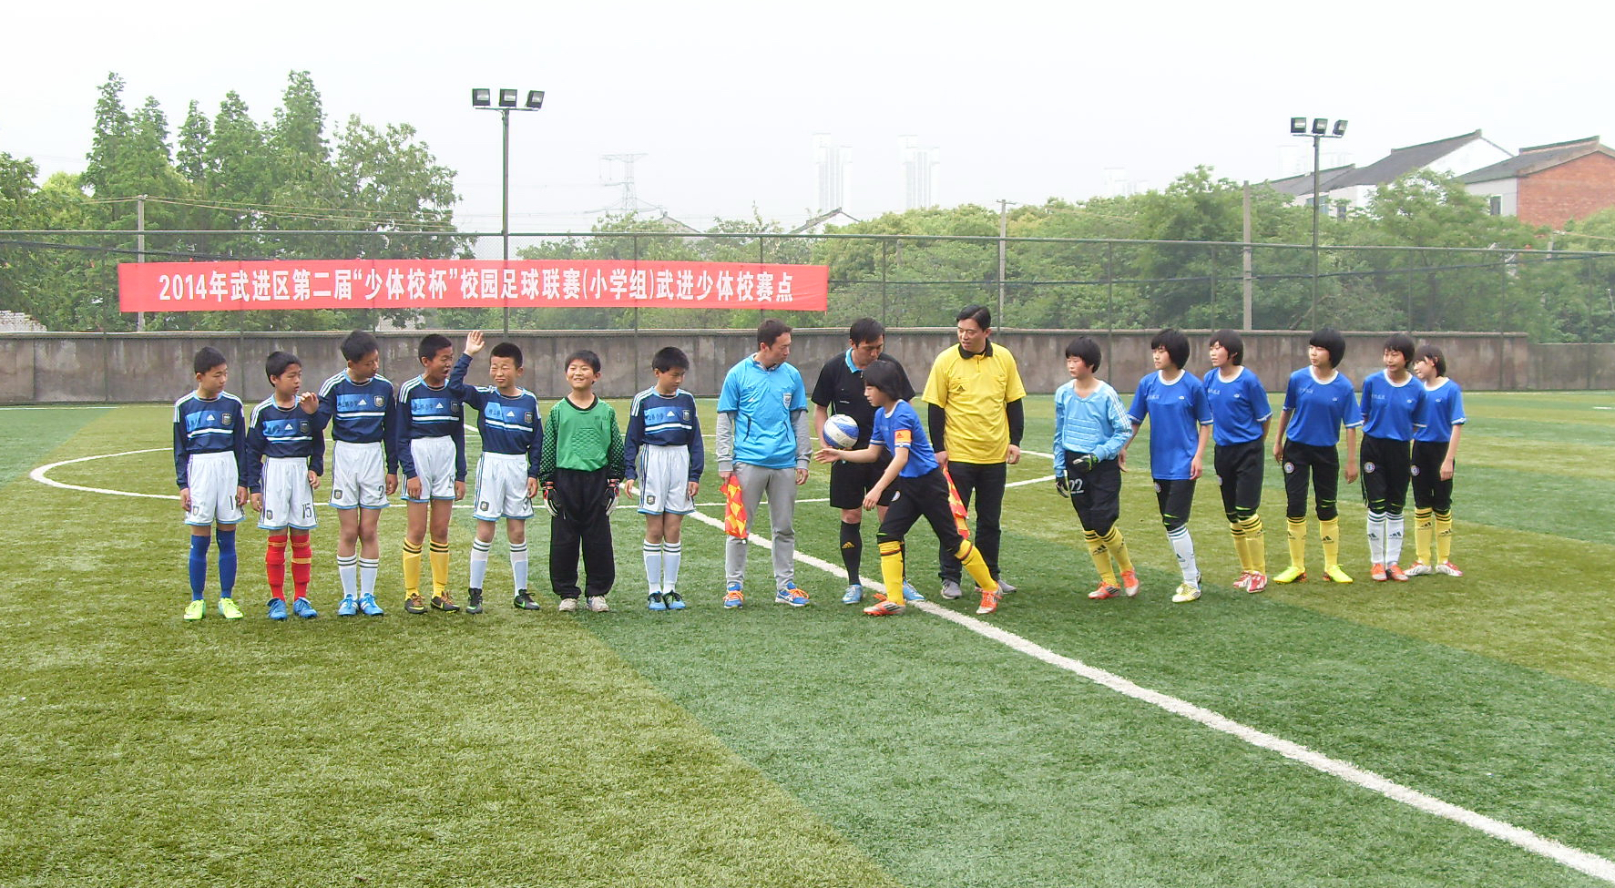
注：队员们参加比赛。

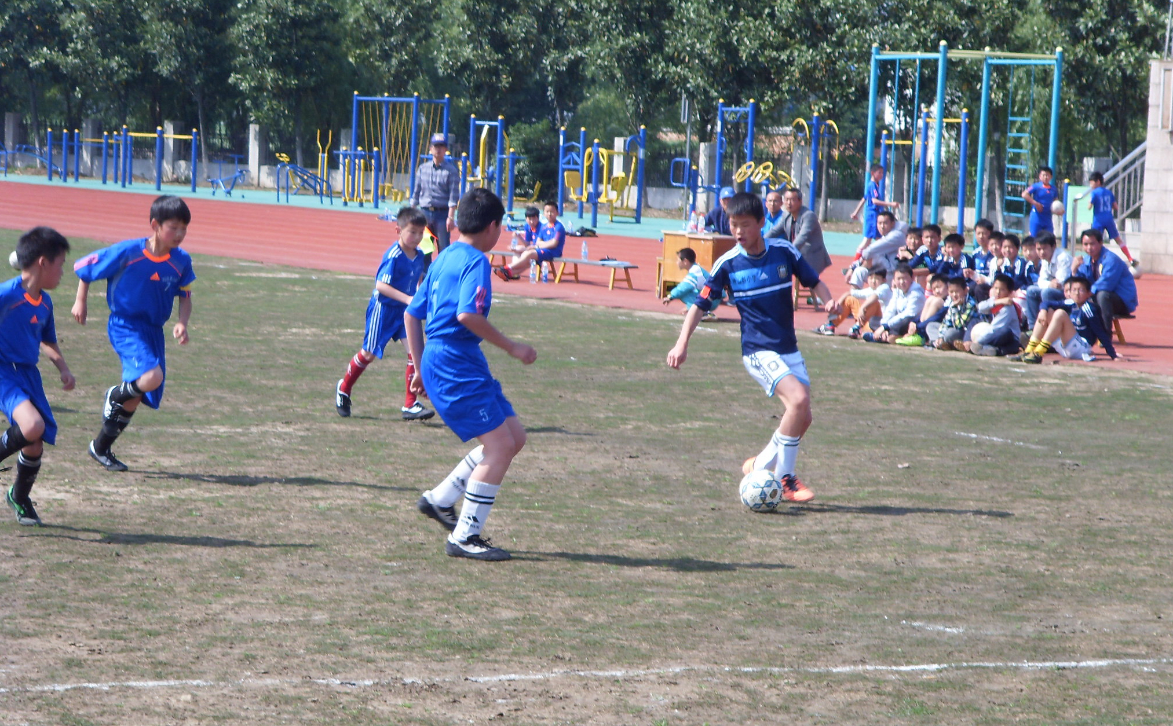
注：队员在比赛中。

